ЕВРАЗИЙСКИЙ СОВЕТ ПО СТАНДАРТИЗАЦИИ, МЕТРОЛОГИИ И СЕРТИФИКАЦИИ
(ЕАСС)

EURO-ASIAN COUNCIL FOR STANDARDIZATION, METROLOGY AND CERTIFICATION
(ЕАSС)
 | МЕЖГОСУДАРСТВЕННЫЙ  СТАНДАРТ | ГОСТ  ISO 8611-1―  202

Поддоны для транспортирования
ПОДДОНЫ ПЛОСКИЕ
Часть 1
Методы испытаний

(ISO 8611-1:2025, IDT)

Настоящий проект стандарта не подлежит применению до его принятия

Минск
Евразийский совет по стандартизации, метрологии и сертификации
202_
Предисловие
Евразийский совет по стандартизации, метрологии и сертификации (ЕАСС) представляет собой региональное объединение национальных органов по стандартизации государств, входящих в Содружество Независимых Государств. В дальнейшем возможно вступление в ЕАСС национальных органов по стандартизации других государств.
Цели, основные принципы и общие правила проведения работ по межгосударственной стандартизации установлены ГОСТ 1.0 «Межгосударственная система стандартизации. Основные положения» и ГОСТ 1.2 «Межгосударственная система стандартизации. Стандарты межгосударственные, правила и рекомендации по межгосударственной стандартизации. Правила разработки, принятия, обновления и отмены»
Сведения о стандарте
1 ПОДГОТОВЛЕН Федеральным государственным бюджетным учреждением «Российский институт стандартизации» (ФГБУ «Институт стандартизации») на основе собственного перевода на русский язык англоязычной версии стандарта, указанного в пункте 4
2 ВНЕСЕН Межгосударственным техническим комитетом по стандартизации МТК 223 «Упаковка»
3 ПРИНЯТ Евразийским советом по стандартизации, метрологии и сертификации (протокол от 202 г. № )
За принятие проголосовали:
Краткое наименование страны  по МК (ИСО 3166) 004–97 | Код страны  по МК (ИСО 3166) 004–97 | Сокращенное наименование национального органа по стандартизации

4 Настоящий стандарт является идентичным по отношению к международному стандарту ISO 8611-1:2025 «Поддоны для погрузки-разгрузки. Поддоны плоские. Часть 1. Методы испытаний» («Pallets for materials handling — Flat pallets — Part 1: Test methods», IDT).
Международный стандарт разработан Техническим комитетом по стандартизации ISO/TC 51 «Поддоны для пакетной перевозки материалов» Международной организации по стандартизации (ISO).
Сведения о соответствии ссылочных международных и европейского стандартов межгосударственным стандартам приведены в дополнительном приложении ДА
5 ВЗАМЕН ГОСТ ISO 8611-1–2014

Информация о введении в действие (прекращении действия) настоящего стандарта и изменений к нему на территории указанных выше государств публикуется в указателях национальных стандартов, издаваемых в этих государствах, а также в сети Интернет на сайтах соответствующих национальных органов по стандартизации.
В случае пересмотра, изменения или отмены настоящего стандарта соответствующая информация будет опубликована на официальном интернет-сайте Межгосударственного совета по стандартизации, метрологии и сертификации в каталоге «Межгосударственные стандарты»

Исключительное право официального опубликования настоящего стандарта на территории указанных выше государств принадлежит национальным органам по стандартизации этих государств
Содержание
1 | Область применения …………………………………………………………….
2 | Нормативные ссылки …………………………………………………………….
3 | Термины и определения ………………………………………………………
4 | Измерения……………………………………………..……………………….......
5 | Прецизионность и точность испытаний и оборудования ………………….
6 | Испытательная нагрузка ………………………………………………………...
7 | Перечень испытаний ……………………………………………………………..
8 | Методы испытаний ……………………………………………………………….
 | 8.1 | Испытание на изгиб (испытание 1) ……………………………………
 | 8.2 | Испытание с применением вилочного погрузчика (испытание 2)...
 | 8.3 | Испытание на сжатие продольных брусьев или шашек поддона (испытание 3) ……………………………………………….....................
 | 8.4 | Испытание на штабелирование (испытание 4) ……………………..
 | 8.5 | Испытание на изгиб нижнего настила поддона (испытание 5)……
 | 8.6 | Испытание на изгиб поддонов с выступами (испытание 6) ……….
 | 8.7 | Испытание на изгиб с применением воздушного амортизатора (испытание 7) ……………………………………………………………..
 | 8.8 | Статическое испытание на сдвиг (испытание 8) ……………………
 | 8.9 | Испытание на сопротивление удару при падении поддона на угол (испытание 9)………………………………………………………...
 | 8.10 | Испытание на сдвиг при ударе (испытание 10) ……………………
 | 8.11 | Испытание на удар края верхнего настила (испытание 11) ………
 | 8.12 | Испытание брусьев на удар (испытание 12) …………………………
 | 8.13 | Определение статического коэффициента трения (испытание 13)…….
 | 8.14 | Определение угла скольжения (испытание 14) ……………………..
9 | Протокол испытания ………………………………………………………….
Приложение ДА |  |  | (справочное) Сведения о соответствии ссылочных международных и европейского стандартов межгосударственным стандартам ………………………………...
Библиография |  |  | ……………………………………………………………………………

Введение
В процессе эксплуатации на поддоны действуют различные нагрузки. Описанные в настоящем стандарте процедуры испытаний имитируют условия эксплуатации поддонов. Эти испытания помогают изготовителю поддонов определить исходное приемлемое соотношение стоимости и функциональных характеристик конструкции поддона. До публичного заявления о характеристиках поддонов новой конструкции или до их коммерческого внедрения предполагается, что все результаты испытаний, выполненных в соответствии с приведенным протоколом, должны быть проверены и подтверждены испытаниями в реальных условиях эксплуатации (на месте).
Номинальная нагрузка, определяемая согласно указанной процедуре, не является фактической полезной нагрузкой и не может быть проверена испытаниями на месте. Номинальная нагрузка является минимальной полезной нагрузкой и используется для определения максимальной рабочей нагрузки в соответствии с методами, указанными в ISO 8611-3. Максимальная рабочая нагрузка может быть подтверждена при заданной полезной нагрузке и предполагаемом применении посредством испытаний на месте. Предполагается, что заявляемая максимальная рабочая нагрузка должна сопровождаться информацией о полезной нагрузке и режимах эксплуатации поддона.
При испытании современных конструкций поддонов следует быть осторожными при сопоставлении полученных результатов с результатами ранее выполненных испытаний существующих конструкций поддонов. Ожидания пользователей в отношении характеристик поддонов могут отличаться. Некоторым требуются более высокие показатели качества, некоторым достаточен более низкий уровень. При использовании поддонов пользователи считают допустимыми различные уровни риска. Вследствие изменяющихся ожиданий в отношении характеристик поддонов результаты испытаний не всегда отражают представления пользователей о применяемых поддонах.
Номинальная нагрузка может не соответствовать представлению пользователей о характеристиках поддонов так как она не характеризует полезную нагрузку. Предполагается, что для сопоставления характеристик поддонов современной конструкции с характеристиками, полученными при прошлых испытаниях существующих конструкций поддонов, следует использовать максимальные рабочие нагрузки.
Серия стандартов ISO 8611 включает:
- настоящий стандарт, содержащий описание методов испытаний,
- ISO 8611-2, содержащий требования к эксплуатационным характеристикам плоских поддонов и выбору методов испытаний;
- ISO 8611-3, содержащий описание методов испытаний для определения максимальных рабочих нагрузок при известных полезных нагрузках.
Для определения номинальной нагрузки рекомендуется использовать настоящий стандарт и ISO 8611-2. Номинальная нагрузка представляет собой наименьшее безопасное значение нагрузки при заданных условиях эксплуатации, независимо от типа нагрузки (за исключением сосредоточенного груза).
Настоящий стандарт, ISO 8611-2 и ISO 8611-3 рекомендуется использовать для определения максимальных рабочих нагрузок при известных полезных нагрузках.
Номинальную нагрузку при заданном применении устанавливают, выбирая метод испытаний из указанных в настоящем стандарте, а требование к эксплуатационным характеристикам поддона устанавливают в соответствии с критериями, приведенными в ISO 8611-2.
Определены следующие три типа предполагаемого применения в зависимости от условий эксплуатации:
- обработка поддонов с грузом, уложенным способами складирования и штабелирования;
- обработка поддонов с грузом без складирования;
- обработка поддонов с грузом без складирования или штабелирования.
При определении максимальной рабочей нагрузки методами, приведенными в ISO 8611-3 (см. ISO 8611-3:2011, 4.2, 4.3 и 4.4), прогиб при известной полезной нагрузке не может превышать предельное значение, установленное в настоящем стандарте и в ISO 8611-2. Максимальная рабочая нагрузка является наибольшей полезной нагрузкой, допустимой для поддона при определенных условиях и заданных способах удержания груза.
В ISO 8611-3:2011, приложение A приведена информация о влиянии различных типов нагружения и способов стабилизации груза на эксплуатационные характеристики поддона. Эти данные позволяют лишь прогнозировать вероятные результаты испытаний с известной полезной нагрузкой.
В настоящем стандарте представлены также другие испытания для оценки износостойкости (срока службы).

МЕЖГОСУДАРСТВЕННЫЙ СТАНДАРТ
Поддоны для транспортирования
ПОДДОНЫ ПЛОСКИЕ
Часть 1. Методы испытаний
Pallets for materials handling. Flat pallets. Part 1. Test methods

Дата введения – 202 – –
1 Область применения
Настоящий стандарт устанавливает методы испытаний для оценки прочности новых плоских поддонов, применяемых для транспортирования и обработки грузов.
Методы испытаний разделены на три группы в соответствии с определяемым параметром:
- методы определения номинальной нагрузки;
- методы определения максимальной рабочей нагрузки;
- сравнительные методы испытания на износостойкость (срок службы).
Настоящий стандарт не распространяется на поддоны с фиксированным надстроенным каркасом или жестким свободно стоящим ящиком, который может быть закреплен на поддоне и повлиять на повышение их прочности.
Примечание ― Конкретные испытания по определению грузоподъемности поддона не заменяют эксплуатационных испытаний конкретных конструкций поддонов, проводимых на месте.
2 Нормативные ссылки
В настоящем стандарте использованы нормативные ссылки на следующие стандарты [для датированных ссылок применяют только указанное издание ссылочного стандарта, для недатированных ― последнее издание (включая все изменения)]:
ISO 445, Pallets for materials handling ― Vocabulary (Поддоны для погрузки-разгрузки. Словарь)
ISO 2244, Packaging ― Complete, filled transport packages and unit loads ― Horizontal impact tests (Упаковка. Укомплектованная наполненная транспортная упаковка и грузовые единицы. Испытание на горизонтальный удар)
ISO 8611-2, Pallets for materials handling ― Flat pallets ― Part 2: Performance requirements and selection of tests (Поддоны для перемещения материалов. Поддоны плоские. Часть 2. Требования к характеристикам и выбор методов испытаний)
ISO 12777-1, Methods of test for pallet joints ― Part 1: Determination of bending resistance of pallet nails, other dowel-type fasteners and staples [Методы испытаний соединений в поддонах. Часть 1. Определение сопротивления изгибу гвоздей, крепежных деталей (штифтов) и скоб, используемых в поддонах]
EN 13183-2, Moisture content of a piece of sawn timber ― Part 2: Estimation by electrical resistance method (Влажность пиломатериалов. Часть 2. Оценка методом электрического сопротивления)
3 Термины и определения
В настоящем стандарте применены термины по ISO 445, а также следующие термины с соответствующими определениями:
ИСО и МЭК поддерживают терминологические базы данных, используемые в целях стандартизации, по следующим адресам:
- платформа онлайн-просмотра ИСО: доступна по адресу https://www.iso.org/obp;
- Электропедия МЭК: доступна по адресу https://www.electropedia.org/.
3.1 повреждение одного элемента (breakage of one of the components): Разрушение элемента конструкции, оказывающее существенное влияние на прочность, жесткость (3.9) и функциональность поддона.
3.2 сосредоточенный груз (concentrated load): Груз, расположенный на площади, составляющей менее 50 % площади верхнего настила поддона.
3.3 максимальная рабочая нагрузка (maximum working load): Наибольшая полезная нагрузка (3.5), допустимая для поддона в конкретных условиях нагружения и крепления (опирания).
Примечание ― Значение максимальной рабочей нагрузки зависит от типа, распределения, механизма и средств обеспечения устойчивости нагрузки и системы крепления (опирания), и может быть меньше или больше номинальной нагрузки (3.4) (см. ISO 8611-2 и ISO 8611-3).
3.4 номинальная нагрузка R (nominal load): Наименьшее значение испытательной нагрузки (3.10) для установленных условий расположения (крепления), независимо от типа нагрузки, за исключением сосредоточенного груза (3.2).
Примечания
1 Установленные условия расположения (крепления) относятся к перечню условий применения в соответствии с 7.1 ISO 8611-2:2025.
2 Номинальная нагрузка не соответствует фактической полезной нагрузке (3.5) на поддоне при его использовании. Значения номинальной нагрузки используют для сравнения эксплуатационных характеристик различных поддонов.
3.5 полезная нагрузка Q (payload): Нагрузка, которую выдерживает поддон при эксплуатации.
Примечание ― Нагрузка может быть выше, равна или ниже номинальной нагрузки (3.4).
3.6 платформа (platen): Жесткая неподвижная поверхность испытательной машины, используемая для приложения нагрузки при испытании образца поддона.
3.7 складирование (racking): Размещение на хранение грузовых единиц на проходных или консольных стеллажах со свободными безопорными пролетами.
3.8 штабелирование (stacking): Размещение грузовых единиц друг на друга без использования промежуточных полок или складирования (3.10).
3.9 жесткость (stiffness): Относительная деформация поддона или его элемента под действием нагрузки.
Примечание — Высокая жесткость означает незначительное смещение, прогиб или деформацию для заданной нагрузки.
3.10 испытательная нагрузка P (test load): Средства нагружения, грузовая платформа или коробка с установленным грузом, включая исходную нагрузку (1,5 % ± 0,5 % от предельной нагрузки (3.11).
3.11 предельная нагрузка U (ultimate load): Нагрузка, при которой поддон не выдерживает сжатие, происходит его смещение или прогиб, что приводит к разрушению образца или повреждению его элемента (3.1), или нагрузка при которой смещение, деформация или прогиб становятся недопустимыми.
Примечание — См. ISO 8611-2:2025, таблица 1.

4 Измерения
Поддоны, отобранные для испытаний, измеряют для оценки соответствия их материалов, конструкции и размеров параметрам, указанным в сопроводительной технической документации.
В процессе испытания определяют и регистрируют массу и материал каждого поддона.
Влажность древесины деревянных поддонов измеряют в процессе испытания в соответствии с ЕN 13183-2.
Прогиб, регистрируемый в каждой точке как результат испытания, определяют вычитанием из значения прогиба, измеренного после испытательной нагрузки (или после снятия нагрузки), значения прогиба после приложения первоначальной нагрузки. Среднее значение максимальных прогибов, измеренных в каждом параллельном испытании, включают в протокол испытания и используют для последующего анализа.
В разделе 9 приведена дополнительная информация, которую необходимо фиксировать в процессе испытаний и включать в протокол.
5 Прецизионность и точность испытаний и оборудования
Испытательное оборудование должно соответствовать следующим требованиям:
а) допуски на все размеры конструктивных элементов испытательного оборудования должны составлять ±2 %;
b) точность измерительных приборов для испытаний должна составлять ±0,5 мм;
c) точность расположения каждого элемента, за исключением испытательной нагрузки, должна составлять ±2 мм, точность расположения измерительных приборов должна составлять ±4 мм;
d) точность расположения центра приложения испытательной нагрузки (в случае приложения) должна составлять ±10 мм;
e) общая масса используемой испытательной нагрузки должна составлять
± 3 % от установленного значения.
Ни одна часть испытательного оборудования не должна деформироваться более чем на ±3 мм при максимальной испытательной нагрузке. Деформацию испытательного оборудования учитывают при измерении прогибов поддонов.
Примечание ― Применение в качестве конструктивных элементов оборудования коробчатых секций из высокопрочной стали в испытаниях 1 и 6 (см. таблицу 1) обычно приводит к тому, что деформации в центральной части поддона приближаются к заданному пределу 3 мм.
Испытательный стенд с наклонной поверхностью должен иметь конструкцию в соответствии с ISO 2244 и обеспечивать изменение длины перемещения по наклонной плоскости в диапазоне от 250 мм до 1250 мм с шагом 250 мм, причем допускаемое отклонение каждого шага от указанного значения должно составлять не более ±5 мм.
Примечание ― Опытным путем установлено, что межлабораторная прецизионность результатов испытаний 1а и 7а (см. таблицу 1) составляет 16,7 %, а испытаний 1b и 7b — 19,8 %.

6 Испытательная нагрузка
Общее значение испытательной нагрузки не нормировано. Испытательную нагрузку для каждого испытания определяют в соответствии с ISO 8611–2.
Приложение нагрузки осуществляют с помощью испытательной машины, оснащенной гидравлической или пневматической системой для создания давления, или машины, в которой статическое давление оказывает груз. Испытательную нагрузку повышают постепенно или ступенчато до разрушения (при определении предельной нагрузки) либо до определенного значения (для испытаний на соответствие требованиям).

7 Перечень испытаний
В таблице 1 представлен перечень испытаний (приведенных в настоящем стандарте) для плоских поддонов. Испытания под номерами 1, 2, 3, 4, 5, 6 и 7 проводят с использованием новых поддонов. Испытания 1, 2, 4, 5, 6 и 7 могут быть проведены на одном опытном образце (сначала испытание на жесткость, затем на прочность, если известно значение номинальной нагрузки) или на двух отдельных образцах.
Примечание ― Испытания в таблице 1 разделены на три группы. Выбор испытания и оценка функциональных характеристик поддонов в соответствии с ISO 8611-2 и ISO 8611-3.

8 Методы испытаний
8.1 Испытание на изгиб (испытание 1)
8.1.1 Цель испытания
Цель данных испытаний состоит в определении предела прочности на изгиб (испытание 1а) и жесткости при изгибе (испытание 1b) поддона при складировании.
Таблица 1 ― Перечень испытаний
Номер испытания | Испытания | Характеристика | Производимое действие или цель испытания | Ссылка на структурный элемент стандарта
Определение номинальной нагрузки |  |  |  | 8
1 | Испытание на изгиб | Длина, ширина поддона | Складирование | 8.1
1a | Предел прочности на изгиб | Длина, ширина поддона | Складирование | 8.1.3.1
1b | Жесткость при изгибе | Длина, ширина поддона | Складирование | 8.1.3.2
2 | Испытание с применением вилочного погрузчика | Верхний настил | Подъем вилочным погрузчиком и на тележках для поддонов | 8.2
2a | Предел прочности на изгиб | Верхний настил | Подъем вилочным погрузчиком и на тележках для поддонов | 8.2.3.1
2b | Жесткость при изгибе | Верхний настил | Подъем вилочным погрузчиком и на тележках для поддонов | 8.2.3.2
3 | Испытание на сжатие продольных брусьев или шашек поддона | Высота  продольных брусьев или  шашек | Любые операции, при которых происходит сжатие бруса или  шашек, включая штабелирование | 8.3
3a | Предел прочности продольных брусьев  или шашек | Высота  продольных брусьев или  шашек |  | 8.3.3.1
3b | Жесткость продольных брусьев или шашек | Высота  продольных брусьев или  шашек |  | 8.3.3.2
4 | Испытание на штабелирование | Верхний и нижний настилы | Штабелирование | 8.4
4a | Предел прочности настила | Верхний и нижний настилы | Штабелирование | 8.4.3.1
4b | Жесткость настила | Верхний и нижний настилы | Штабелирование | 8.4.3.2

Продолжение таблицы 1
Номер испытания | Испытания | Характеристика | Производимое действие или цель испытания | Ссылка на структурный элемент стандарта
5 | Испытание на изгиб нижнего настила | Нижний настил | Применение двухрельсовых конвейеров и укладка на консольные стеллажи с узкими пролетами | 8.5
5a | Предел прочности на изгиб | Нижний настил |  | 8.5.3.1
5b | Жесткость при изгибе | Нижний настил |  | 8.5.3.2
6 | Испытание на изгиб поддонов с выступами | Длина, ширина поддона | Подъем с помощью строп | 8.6
6a | Предел прочности на изгиб | Длина, ширина поддона | Подъем с помощью строп | 8.6.3.1
6b | Жесткость при изгибе | Длина, ширина поддона | Подъем с помощью строп | 8.6.3.2
Определение максимальной рабочей нагрузки с применением полезной нагрузки или воздушного амортизатора
1 | Испытание на изгиб | Длина, ширина поддона | Складирование | 8.1
1b | Жесткость при изгибе | Длина, ширина поддона | Складирование | 8.1.3.2
7 | Испытание на изгиб с применением воздушного амортизатора | Длина, ширина поддона | Складирование | 8.7
7a | Предел прочности на изгиб | Длина, ширина поддона | Складирование | 8.7.3.1
7b | Жесткость при изгибе | Длина, ширина поддона | Складирование | 8.7.3.2
2 | Испытание с применением вилочного погрузчика | Верхний настил | Подъем вилочным погрузчиком и на тележках для поддонов | 8.2
2b | Жесткость при изгибе | Верхний настил | Подъем вилочным погрузчиком и на тележках для поддонов | 8.2.3.2
4 | Испытание на штабелирование | Верхний и нижний настилы | Штабелирование | 8.4
4b | Жесткость настила | Верхний и нижний настилы | Штабелирование | 8.4.3.2
5 | Испытания на изгиб нижнего настила | Нижний настил | Применение двухрельсовых конвейеров и укладка на консольные стеллажи с узкими пролетами | 8.5
5b | Жесткость при изгибе | Нижний настил |  | 8.5.3.2
6 | Испытание на изгиб поддонов с выступами | Длина, ширина поддона | Подъем с помощью строп | 8.6
6b | Жесткость при изгибе | Длина, ширина поддона | Подъем с помощью строп | 8.6.3.2
Окончание таблицы 1
Номер испытания | Испытания | Характеристика | Производимое действие или цель испытания | Ссылка на структурный элемент стандарта
Испытания на износостойкость
8 | Статическое испытание на сдвиг | Настилы, продольные брусья  или  шашки | Сопротивление деформации | 8.8
9 | Испытание на сопротивление удару при падении поддона на угол | Диагональная жесткость | Сопротивление ударам | 8.9
10 | Испытание на сдвиг при ударе | Настилы, продольные брусья  или  шашки | Сопротивление деформации | 8.10
11 | Испытание на удар края верхнего настила | Верхняя несущая доска настила | Стойкость к воздействию вилочного погрузчика | 8.11
12 | Испытание брусьев на удар | Угловая шашка,  продольные брусья | Стойкость к воздействию захватов вилочного погрузчика | 8.12
13 | Испытание для определения статического коэффициента трения | Нижняя сторона настила/захваты вилочного погрузчика | Сопротивление скольжению захватов вилочного погрузчика | 8.13
14 | Испытание для определения угла скольжения | Верхний настил/полезная нагрузка | Сопротивление скольжению грузов | 8.14

8.1.2 Проведение испытания
8.1.2.1 Чтобы установить размер самой слабой опоры поддона, испытывают один поддон по длине, а другой — по ширине. Дальнейшие испытания по определению самой прочной опоры не проводят, если результат отличается от размера более слабой опоры не более чем на 15 %.
8.1.2.2 После этого устанавливают новый поддон верхним настилом вверх так, чтобы самая слабая сторона лежала на опорах, внутренние края которых находятся на расстоянии 75 мм от наружных краев поддона. Средства нагружения располагают на расстоянии 0,18 L₁ или 0,18 L₂, измеренном как показано на рисунке, где L₁ или L₂ — расстояние между опорами поддона (см. рисунок 1).

Размеры в миллиметрах
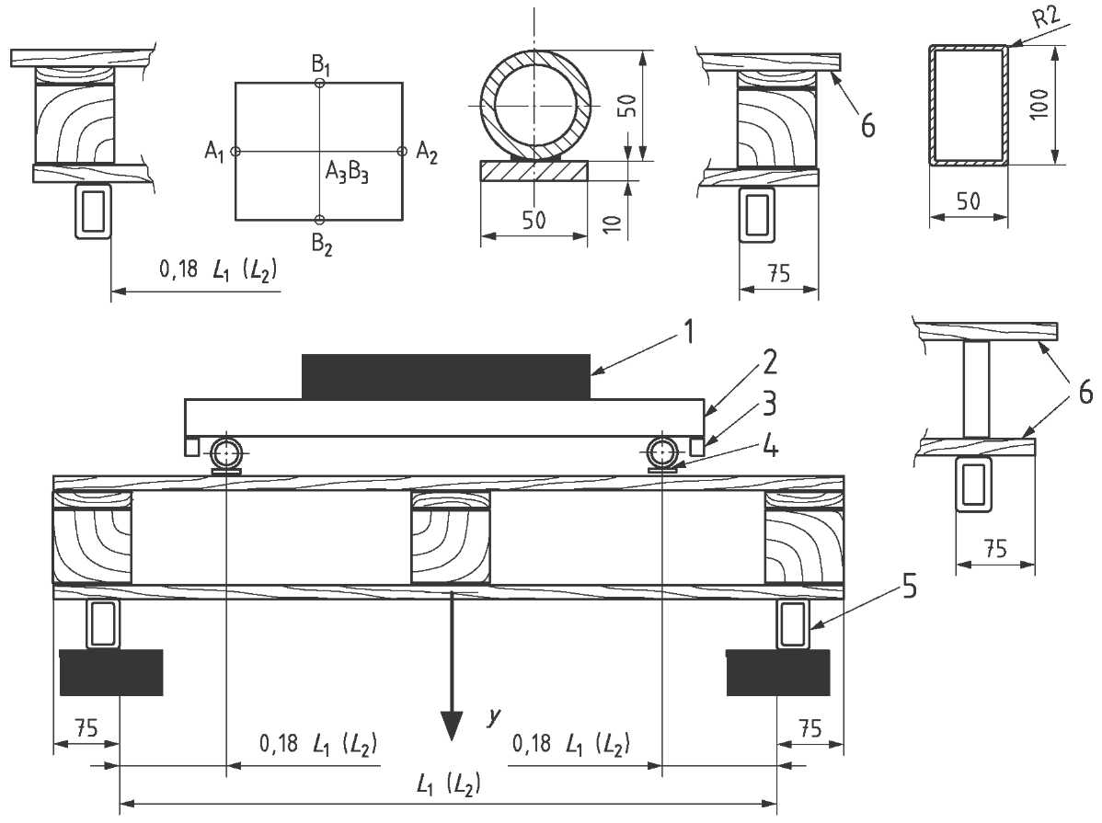

1 ― испытательная нагрузка; 2 ― платформа; 3 ― предохранительный упор; 4 ― средства нагружения; 5 ― опора; 6 ― выступы; y ― прогиб
Рисунок 1 ― Испытание на изгиб
8.1.2.3 Средства нагружения и опоры должны находиться на одном уровне с краями или должны выступать за края поддона. Края должны быть закруглены с радиусом закругления (2 ± 1) мм. Там, где средства нагружения совпадают с зазорами между досками настила, зазоры следует заполнять вставками толщиной, равной толщине досок настила, и с общим зазором для каждой вставки от 3 до 6 мм. На настил поддона помещают средства нагружения, платформу, а затем — остальную испытательную нагрузку.
8.1.3 Измерения
8.1.3.1 Испытание 1a. Определение предела прочности на изгиб
Платформу нагружают, увеличивая нагрузку до момента повреждения одного из элементов поддона или до достижения прогиба или деформации, превышающих допустимые значения. Регистрируют значение предельной нагрузки и в качестве конечного результата выбирают ее минимальное значение из полученных в трех параллельных испытаниях.
8.1.3.2 Испытание 1b. Определение жесткости при изгибе
Прикладывают первоначальную нагрузку, составляющую (1,5 ± 0,5) % от предельной нагрузки, определенной в испытании 1а. В зависимости от местоположения опоры прогиб y измеряют в точках А или B [максимальное значение y в точках А₁(В₁), А₂ (В₂), А₃ (В₃)]:
a) после приложения первоначальной нагрузки,
b) сразу после приложения полной испытательной нагрузки,
c) в конце всего испытательного периода, и
d) после снятия нагрузки.
8.2 Испытание с применением вилочного погрузчика (испытание 2)
8.2.1 Цель испытания
Определение предельных условий эксплуатации поддона с одним или двумя настилами, нагружаемого не складируемым и не штабелируемым грузом, характеризующихся прогибом верхнего настила поддона, находящегося на захватах вилочного погрузчика.
8.2.2 Проведение испытания
Схема испытания с вилочным погрузчиком приведена на рисунке 2. Данный метод испытания позволяет имитировать использование вилочного захвата в любом направлении по длине или по ширине поддона. Расположение опор должно соответствовать рисунку 2. Расстояние между опорами, a, может составлять 570 мм или 690 мм (см. рисунок 2). При испытании используют более короткое расстояние. Для поддонов длиной или шириной более 1219 мм расстояние между опорами, a, регулируют в зависимости от размеров поддона.
Испытания выполняют в обоих направлениях.

Размеры в миллиметрах
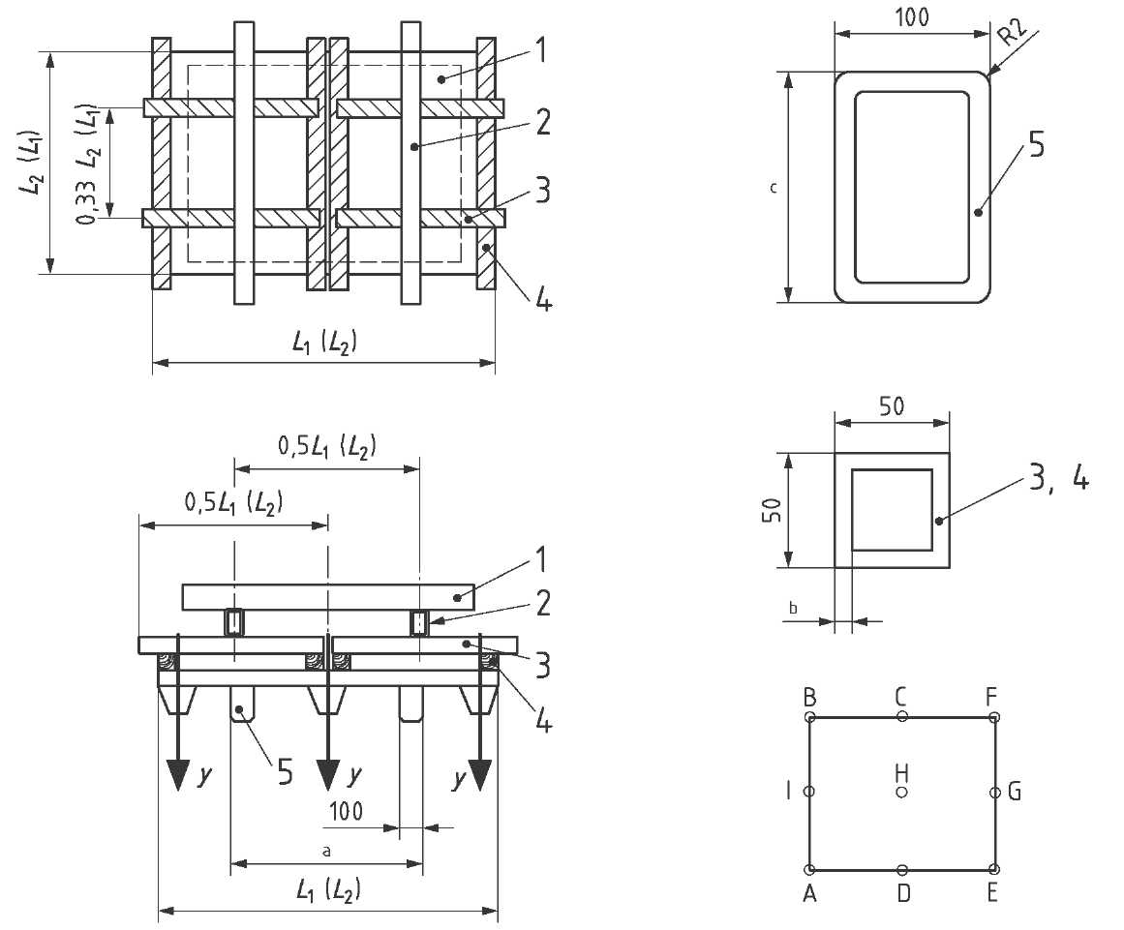

1 ― испытательная нагрузка; 2 ― средства нагружения; 3 ― стальной брусок – груз 50 × 50 мм × L $\left[≥\frac{L_{1}}{2}\right]$; 4 ― стальной брусок – груз 50 × 50 мм × L $\left[≥L_{1}\right]$; 5 ― опора; A, I ― точки измерения прогиба; y ― прогиб; a ― расстояние между опорами 570 мм или 690 мм; b ― толщина стального бруска – груза ≥2 мм; c ― длина опоры ≤200 мм
Рисунок 2 ― Испытание с применением вилочного погрузчика
8.2.3 Измерения
8.2.3.1 Испытание 2a. Определение предела прочности на изгиб
Испытательную нагрузку увеличивают до появления признаков повреждения в одном из элементов поддона или до достижения прогиба или деформации, превышающих допустимые значения. Регистрируют значение предельной нагрузки и в качестве конечного результата выбирают ее минимальное значение из полученных в трех параллельных испытаниях.
8.2.3.2 Испытание 2b. Определение жесткости при изгибе
Прикладывают первоначальную нагрузку, составляющую (1,5 ± 0,5) % от предельной нагрузки, определенной в испытании 2а. В зависимости от местоположения опоры прогиб y измеряют одновременно в центре двух концов или двух сторон поддона и в углах [максимальное значение y в точках А, В, C, D, E, F, G, H, I, в зависимости от направления опор]:
a) после приложения первоначальной нагрузки,
b) сразу после приложения полной испытательной нагрузки,
c) в конце всего периода нагружения, и
d) после снятия нагрузки.

8.3 Испытание на сжатие продольных брусьев или шашек поддона (испытание 3)

8.3.1 Цель испытания
Целью данного испытания является определение прочности на сжатие (испытание 3а) и жесткости (испытание 3b) продольных брусьев, шашек или стоек поддона. Испытывают продольные брусья или шашки, поддерживающие надстройки (надстроенные конструкции), или тяжелые неподвижные грузы.
8.3.2 Проведение испытания
Поддон помещают в обычном положении на плоскую, твердую, устойчивую горизонтальную поверхность. Средство нагружения размером (300 ± 5) мм × (300 ± 5) мм × (25 ± 5) мм помещают на брус или часть шашки, как показано на рисунке 3.
Испытательную нагрузку помещают в центре средства нагружения, как показано стрелками на рисунке 3 а), b) и c). Если продольные брусья или шашки различаются по конструкции, испытывают каждую конструкцию отдельно.
В качестве альтернативы, испытания можно проводить на нескольких идентичных уголках, брусьях или шашках.

Размеры в миллиметрах
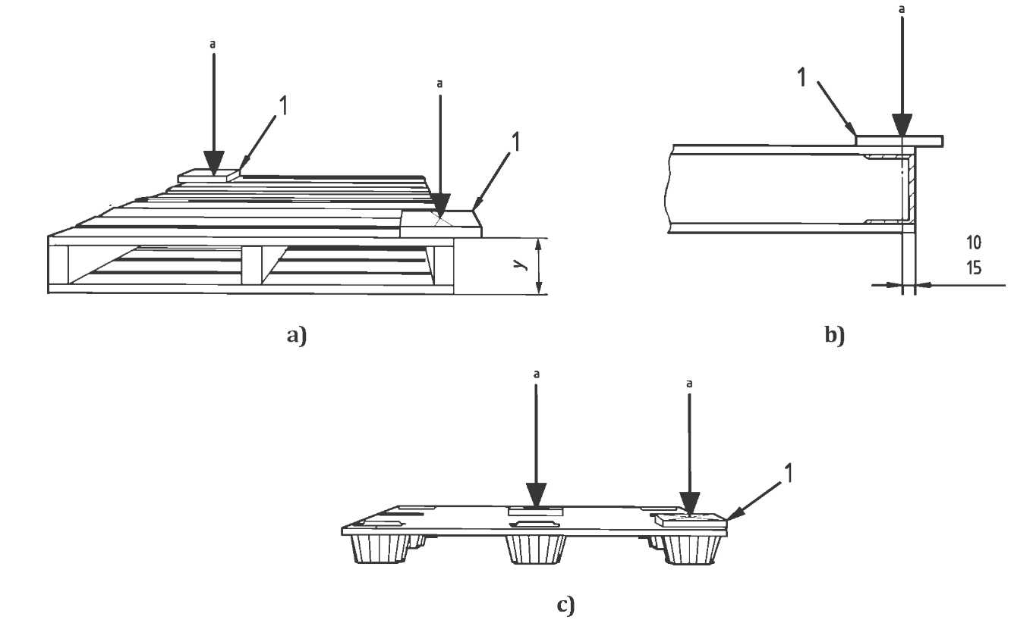
1 ― средство нагружения; y ― прогиб; a ― испытательная нагрузка
Рисунок 3 ― Испытание на сжатие углов поддона
8.3.3 Измерения
8.3.3.1 Испытание 3 а. Определение предела прочности брусьев или шашек
Нагрузку прикладывают до повреждения одного из брусьев или шашки либо до достижения недопустимых прогиба или деформации. Регистрируют значение предельной нагрузки и за окончательный результат испытания принимают наименьшее значение из трех параллельных результатов испытаний.
8.3.3.2 Испытание 3 b. Определение жесткости брусьев или шашек
Прикладывают первоначальную нагрузку, составляющую (1,5 ± 0,5) % от предельной нагрузки, определенной в испытании 3а.
Прогиб y измеряют:
a) после приложения первоначальной нагрузки,
b) сразу после приложения полной испытательной нагрузки,
c) в конце всего периода нагружения, и
d) после снятия нагрузки.
8.4 Испытание на штабелирование (испытание 4)
8.4.1 Цель испытания
Цель данного испытания состоит в определении способности верхнего и нижнего настилов поддона выдерживать локальные воздействия изменяющихся в широком диапазоне полезных нагрузок в местах, находящихся между несущими элементами (брусьями) или шашками, в случае укладки блоков штабелем. Для поддонов, имеющих более двух пролетов (промежутков), средства нагружения помещают в двух промежутках самого большого пролета, как показано на рисунке 4. Если имеется один большой пролет, испытание не применяют.
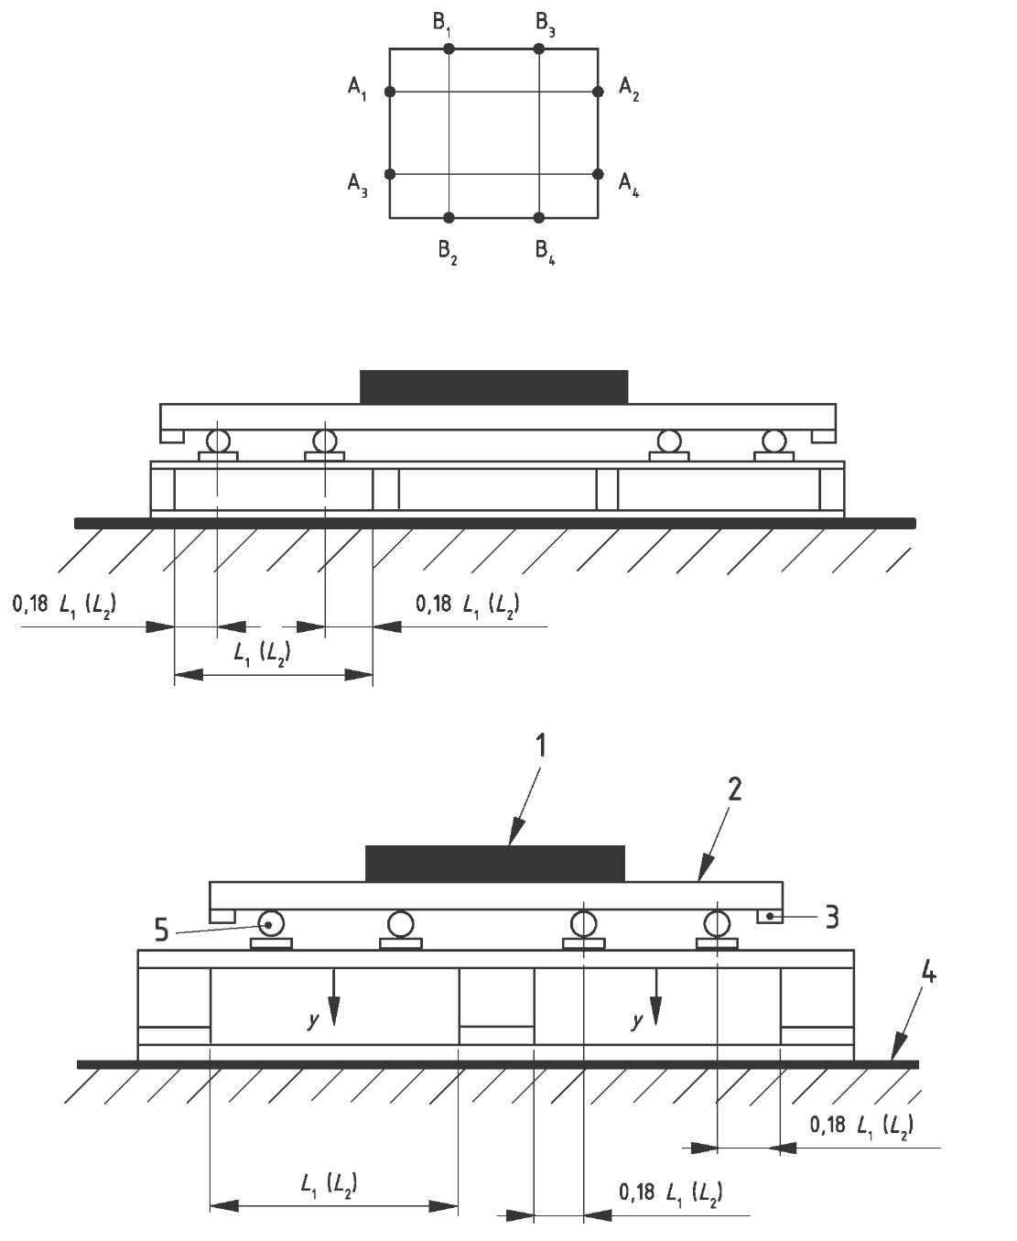

1 ― испытательная нагрузка; 2 ― платформа; 3 ― предохранительный упор; 4 ― твердая поверхность; 5 ― средства нагружения; y ― прогиб
Рисунок 4 ― Испытание настилов на прочность и жесткость

8.4.2 Проведение испытания
Испытанию подвергают верхний и нижний настилы поддона.
Поддон помещают, как показано на рисунке 4, на плоскую, твердую, устойчивую горизонтальную поверхность. На верхний или нижний настилы поддона помещают четыре средства нагружения, как описано в 8.1.2 и показано на рисунке 1, так, чтобы центры средств нагружения находились в позициях 0,18 L₁ или 0,18 L₂. Средства нагружения должны выступать за края настила поддона или быть заподлицо с краями, а также должны располагаться симметрично относительно осевой линии поддона.
8.4.3 Измерения
8.4.3.1 Испытание 4а. Определение предела прочности настила
Устанавливают испытательное оборудование, а затем оставшуюся часть испытательной нагрузки. Если собственный вес оборудования является испытательной нагрузкой, его необходимо устанавливать симметрично в процессе нагружения. Если доски нижнего настила поддона уложены в обоих направлениях, испытание выполняют по длине и ширине поддона.
Груз, размещенный на платформе, увеличивают до тех пор, пока не произойдет повреждение или не будут получены недопустимые прогиб или деформация. Фиксируют значение предельной нагрузки и за окончательный результат испытания принимают минимальное значение из трех параллельных результатов испытаний.
8.4.3.2 Испытание 4b. Определение жесткости настила
Поддон укладывают нижним настилом на твердую поверхность. Прикладывают первоначальную нагрузку, составляющую (1,5 ± 0,5) % от предельной нагрузки, определенной в испытании 4а. Прогиб y измеряют в точках А (максимум y в точках А₁, А₂, А₃, А₄) или В (максимум y в точках В₁, В₂, В₃, В₄), в зависимости от конструкции поддона и расположения средств нагружения.
Измеряют максимальный локальный прогиб y:
a) после приложения первоначальной нагрузки,
b) сразу после приложения полной испытательной нагрузки,
c) в конце периода нагружения при полной испытательной нагрузке, и
d) после снятия нагрузки.

8.5 Испытание на изгиб нижнего настила поддона (испытание 5)
8.5.1 Цель испытания
Целью данного испытания является определение предела прочности на изгиб и жесткости при изгибе нижнего настила поддона между брусьями или шашками при транспортировании на двухрельсовом конвейере или укладке груза на консольных стеллажах с узкими пролетами.
8.5.2 Проведение испытания
Поддон помещают верхним настилом вниз, как показано на рисунке 5, на плоскую, твердую, устойчивую горизонтальную поверхность и устанавливают два перевернутых средства нагружения, как описано в 8.1.2 и показано на рисунке 1, на нижних досках настила так, чтобы центры средства нагружения располагались на расстоянии 0,25 L₁ или 0,25 L₂ от внутреннего края наружных брусьев или шашек. Средства нагружения должны выступать за край основания поддона или совпадать с ним и должны быть расположены симметрично относительно осевой линии поддона.
Устанавливают испытательное оборудование, а затем оставшуюся часть испытательной нагрузки. Если собственный вес оборудования используют в качестве испытательной нагрузки, то его в процессе нагружения распределяют симметрично. Если нижний настил поддона составляют доски, расположенные в обоих направлениях, испытание выполняют по длине и ширине поддона.

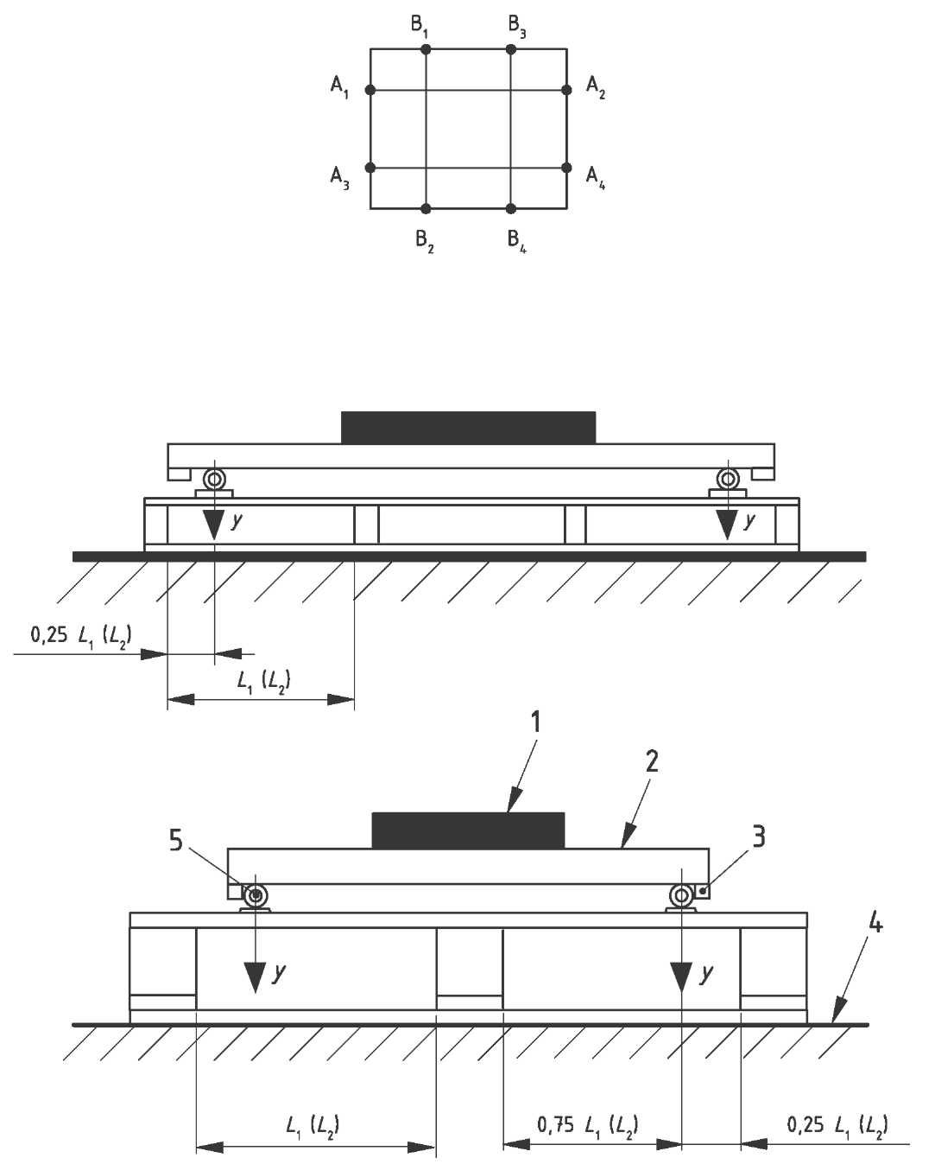
1 ― испытательная нагрузка; 2 ― платформа; 3 ― предохранительный упор; 4 ― твердая поверхность; 5 ― средство нагружения; y ― прогиб
Рисунок 5 ― Испытание нижнего настила на прочность и жесткость
8.5.3 Измерения
8.5.3.1 Испытание 5а. Определение предела прочности на изгиб
Груз помещают на платформу и увеличивают его до тех пор, пока не произойдет повреждение одной из досок нижнего настила или пока прогиб либо деформация нижнего настила не достигнут недопустимых значений. Регистрируют значение предельной нагрузки и за окончательный результат испытания принимают минимальное значение из трех параллельных результатов испытаний
8.5.3.2 Испытание 5b. Определение жесткости при изгибе
Прикладывают первоначальную нагрузку, составляющую (1,5 ± 0,5) % от предельной нагрузки, определенной в испытании 5а. В зависимости от расположения средства нагружения прогиб y измеряют в точках А (максимум y в точках А₁, А₂, А₃, А₄) или В (максимум y в точках B₁, В₂, В₃, В₄):
a) после приложения первоначальной нагрузки,
b) сразу после приложения полной испытательной нагрузки,
c) в конце периода нагружения при полной испытательной нагрузке, и
d) после снятия нагрузки.
8.6 Испытание на изгиб поддонов с выступами (испытание 6)
8.6.1 Цель испытания
Целью данного испытания является определение предела прочности на изгиб (испытание 6а) и жесткости при изгибе (испытание 6b) поддона с выступами при подъеме с помощью строп.
8.6.2 Проведение испытания
Поддон с выступами помещают верхним настилом вверх на четыре опоры размером 50 × 50 мм, расположенные под выступами верхнего настила так, чтобы боковые стороны опоры находились в одной плоскости с краями поддона. Опоры должны быть такой высоты, чтобы между нижней стороной нижнего настила и полом или испытательной рамой оставалось не менее 50 мм. Каждый средство нагружения располагают таким образом, чтобы расстояние от внутреннего края опоры до осевой линии средства нагружения составило 0,18 L₁, как показано на рисунке 6. На средство нагружения помещают платформу, на которую устанавливают оставшуюся часть испытательной нагрузки.
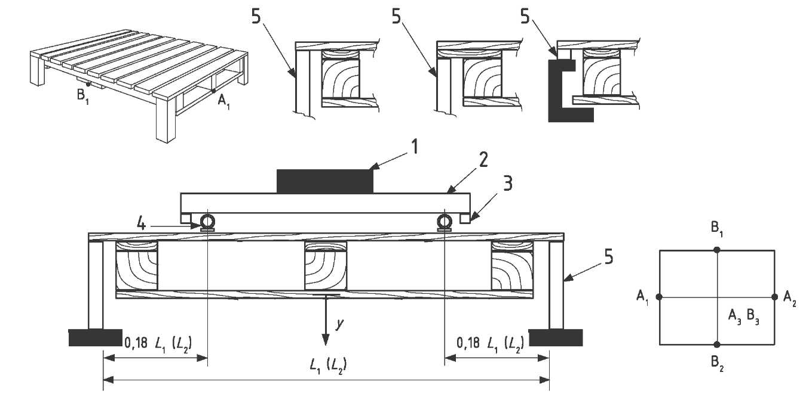
1 ― испытательная нагрузка; 2 ― платформа; 3 ― предохранительный упор;
4 ― средство нагружения; 5 ― опора; y ― прогиб
Рисунок 6 ― Испытание на изгиб поддона с выступами
8.6.3 Измерения
8.6.3.1 Испытание 6а. Определение предела прочности на изгиб
Груз помещают на платформу и увеличивают его до повреждения одного из элементов поддона либо пока прогиб или деформация не достигнут недопустимого значения. Регистрируют значение предельной нагрузки и за окончательный результат испытания принимают наименьшее значение из трех параллельных результатов.
8.6.3.2 Испытание 6b. Определение жесткости при изгибе
Прикладывают первоначальную нагрузку, составляющую (1,5 ± 0,5) % от предельной нагрузки, определенной в испытании 6а. В зависимости от мест расположения опор, значение прогиба y измеряют в точках A или B [максимум y в точке A₁ (B₁), A₂ (B₂) и A₃ (B₃)]:
a) после приложения первоначальной нагрузки,
b) сразу после приложения полной испытательной нагрузки,
c) в конце периода нагружения при полной испытательной нагрузке, и
d) после снятия нагрузки.

8.7 Испытание на изгиб с применением воздушного амортизатора (испытание 7)
8.7.1 Цель испытания
Целью данного испытания на изгиб является максимально возможная имитация определенного приложения нагрузки, наиболее часто встречающегося на практике. Средства нагружения, используемые в данном испытании на изгиб, являются аналогом обычных равномерно распределенных гибких грузов, часто перемещаемых на поддонах, таких как продукция в коробках или мешках.
Аналог равномерно распределенного груза используют в случае, когда невозможно применить средства нагружения, описанные в 8.1.2, или, когда приложение имитируемых равномерных нагрузок может помочь конструктору поддона в выборе оптимального типа поддона для конкретного использования.
8.7.2 Проведение испытания
8.7.2.1 Чтобы определить направление самой слабой опоры, испытывают один поддон по длине, а другой — по ширине. Дальнейшие испытания по определению самой прочной опоры не проводят, если его результат отличается от результата испытания в более слабом направлении не более чем на 15 %.
8.7.2.2 Прилагаемая нагрузка должна представлять собой оболочку, заполненную воздухом до среднего или низкого давления, обычно называемую «подъемной» или «амортизирующей» подушкой, показанную на рисунках 7 и 8. Воздушные амортизаторы такого типа характеризуются размерами (длиной и шириной), степенью сжатия (максимальным рабочим давлением) и свободой хода (максимальным неограниченным увеличением высоты подушки).

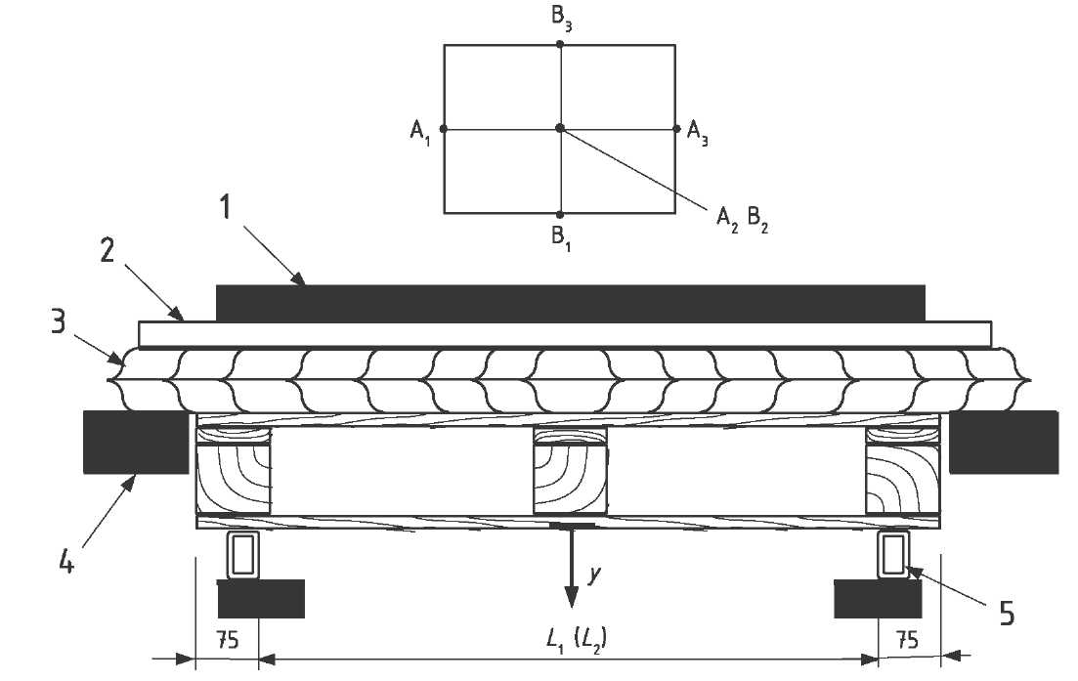
1 ― груз; 2 ― платформа; 3 ― воздушный амортизатор; 4 ― опорная балка воздушного амортизатора; 5 ― опоры; y ― прогиб
Рисунок 7 ― Испытание на изгиб с применением груза и воздушного амортизатора
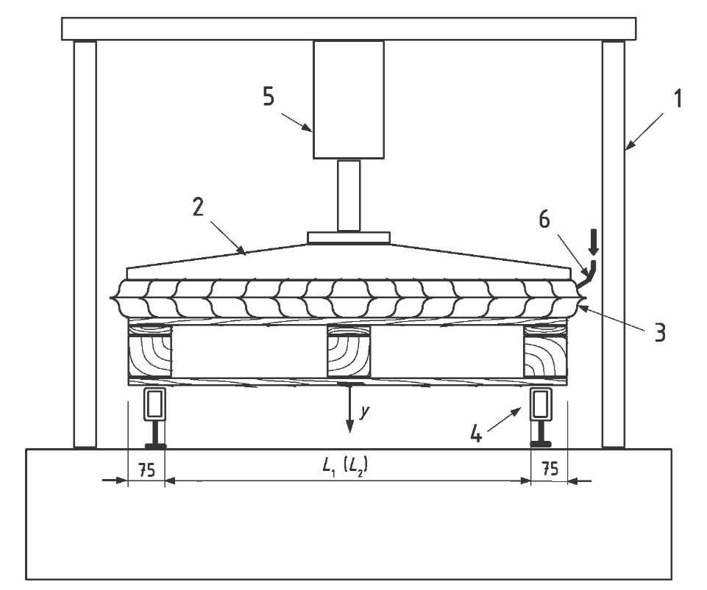
1 ― рама испытательного стенда; 2 ― платформа; 3 ― воздушный амортизатор; 4 ― опоры; 5 ― средство нагружения; 6 ― трубка для подачи воздуха; y ― прогиб
Рисунок 8 ― Испытание на изгиб с применением воздушного амортизатора и испытательного стенда
8.7.2.3 Размер подушки должен быть таким, чтобы в наполненном воздухом состоянии она касалась всего настила поддона. Обычно для этой цели используют подушку размерами, превышающими примерно на 150 мм длину и ширину верхнего настила испытуемого поддона.
8.7.2.4 Если края подушки выступают за пределы поддона более чем на 75 мм либо со стороны краев, либо со стороны концов поддона, необходимо во время испытания использовать опорную балку для поддержания выступающих краев воздушного амортизатора на уровне верхнего настила поддона.
Если в процессе испытания приложенную нагрузку измеряют над поддоном, опоры, показанные на рисунке 8, не используют, а подушку располагают в соответствии с 8.7.2.3.
8.7.2.5 Давление внутри подушки или рабочее давление должно быть достаточным для обеспечения конструктивного разрушения всех испытуемых поддонов. Опыт показывает, что рабочее давление должно быть в пределах от 0,07 МПа до 0,08 МПа.
8.7.2.6 Свобода хода или расширение амортизирующей подушки в высоту зависит от конструкции испытательного стенда. Если расширение изменяется вдоль центра или краев подушки, то зона наименьшего расширения будет являться определяющей для выбора подушки. Чтобы избежать влияния жесткости подушки на результаты испытания, расширение подушки должно как минимум в два раза превышать расширение, необходимое для разрушения поддона. Опоры поддона должны быть расположены в соответствии с рисунком 1, а их осевые линии должны находиться на расстоянии 75 мм от наружных краев поддона
8.7.2.7 Скорость нагружения или испытания контролируют соответствующим накачиванием сжатой амортизирующей подушки или сдавливанием накачанной подушки, расположенной на верхнем настиле поддона.
8.7.3 Измерения
8.7.3.1 Испытание 7а. Определение предела прочности на изгиб
Увеличивают нагрузку до повреждения одного из элементов поддона или до тех пор, пока прогиб или деформация не достигнут недопустимого значения. Регистрируют значение предельной нагрузки и за окончательный результат испытания принимают наименьшее значение из трех параллельных результатов.
8.7.3.2 Испытание 7b. Определение жесткости при изгибе
Прикладывают первоначальную нагрузку, составляющую (1,5 ± 0,5) % от предельной нагрузки, определенной в испытании 7а. В зависимости от расположения опоры, прогиб y измеряют в точках A (максимум y в точках A₁, A₂, A₃) или B (максимум y в точках В₁, В₂, В₃):
a) после приложения первоначальной нагрузки,
b) сразу после приложения полной испытательной нагрузки,
c) в конце периода нагружения при полной испытательной нагрузке, и
d) после снятия нагрузки.
8.8 Статическое испытание на сдвиг (испытание 8)
8.8.1 Цель испытания
Целью данного испытания является имитация напряжений, возникающих при поперечном сдвиге настила.
8.8.2 Проведение испытания
Поддон устанавливают вертикально верхним настилом к испытательной раме на вертикально расположенную доску такой же толщины, что и доски настила. Длина этой доски должна быть как минимум равна длине или ширине испытуемого поддона (см. рисунок 9). Средство нагружения в позиции С расположено по всей длине (или ширине) поддона вдоль нижнего настила. Альтернативный метод испытания состоит в применении нагрузки, созданной с помощью прибора для испытания на сжатие, по той же линии в позиции С, однако, при использовании этого метода нагружения перемещение платформы в позиции С должно быть ограничено в любой плоскости, кроме вертикальной, чтобы сохранялось условие L₂ >150 мм.

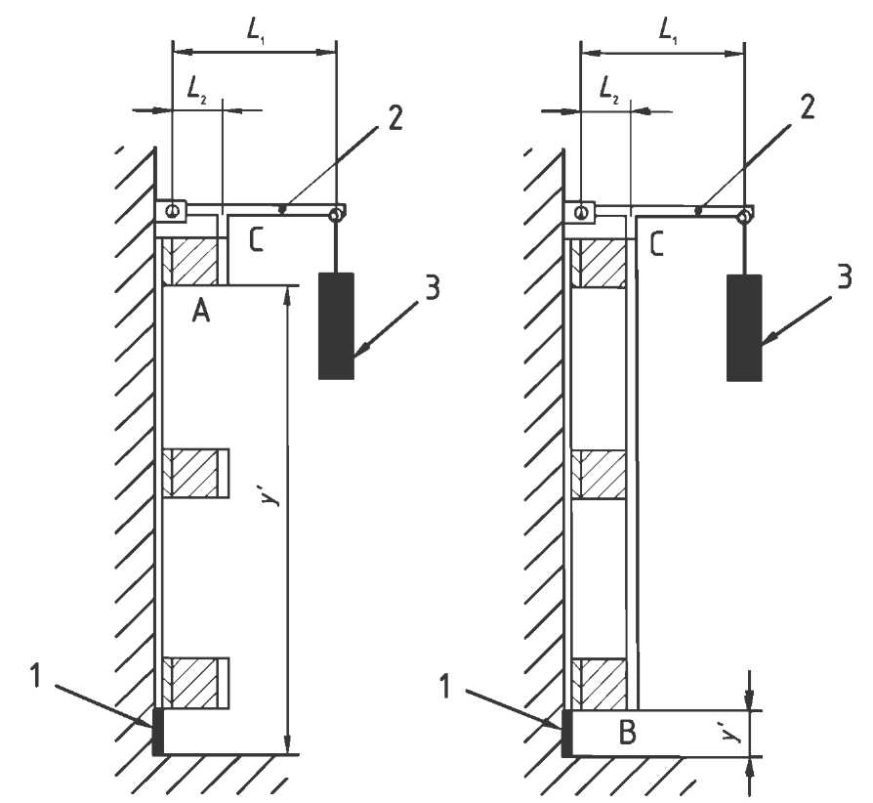
1 ― упор; 2 ― средство нагружения; 3 ― груз W; y′ ― прогиб; A, B, C ― точки измерения
деформаций
Рисунок 9 ― Статическое испытание на сдвиг
8.8.3 Измерения
Приложенная в позиции С испытательная нагрузка F, полученная в результате применения груза W, приводит к возникновению вертикальной деформации, измеряемой в точках А или В, в зависимости от того, имеет ли поддон нижний настил. Деформацию (изменение y′) измеряют после снятия нагрузки и после периода релаксации по формуле
$$F=\frac{L_{1}∙W}{L_{2}} , (1)$$
где $L_{1}$, $L_{2}$ ― расстояние между опорами поддона;
$W$ ― вес груза.

8.9 Испытание на сопротивление удару при падении поддона на угол (испытание 9)
8.9.1 Цель испытания
Цель данного испытания состоит в определении диагональной жесткости верхнего настила поддона и его сопротивления удару.
8.9.2 Проведение испытания
Отмечают две точки измерения А и В, как показано на рисунке 10, на расстоянии около 50 мм от углов поддона. Подвешенному, как показано на рисунке 10, поддону обеспечивают свободное падение на угол верхнего настила с высоты h на твердую горизонтальную поверхность. Если возможно, падение выполняют три раза на один и тот же угол с одинаковой высоты.
Примечание ― При испытании ассиметричных поддонов, необходимо перед падением принять решение относительно ориентации поддона.
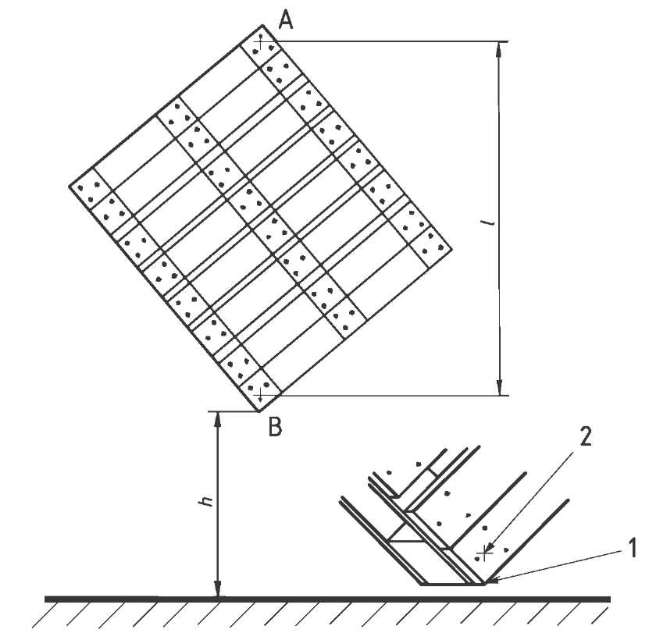
1 ― угол поддона; 2 ― точка измерения; h ― высота падения; l ― длина диагонали поддона
Рисунок 10 ― Испытание с падением на угол
8.9.3 Измерения
Длину диагонали l измеряют перед первым падением и после третьего падения. Любое повреждение должно быть зарегистрировано.
8.10 Испытание на сдвиг при ударе (испытание 10)
8.10.1 Общие положения
Испытательная нагрузка включает статический груз, лист для распределения нагрузки и коробки для груза, имеющей размеры в плане (600 ± 50) мм × (800 ± 50) мм. Груз помещают в коробку, устанавливаемую в положение, заданное требованиями отдельного испытания по 8.10.3 и 8.10.4. Съемная поддерживающие упоры для коробки должны иметь длину как минимум такую же, как длина настила испытуемого поддона. В испытательную нагрузку не включают массу тележки.
Для каждого испытания на наклонной плоскости перед тем как отпустить тележку, ее поднимают по наклонной плоскости вверх на расстояние L от точки соударения.
Испытания на наклонной плоскости представляют потенциальную опасность в связи с движением больших масс с большой скоростью. В конструкции испытательных стендов должны быть предусмотрены специальные защитные приспособления для снижения рисков для операторов и наблюдателей
8.10.2 Цель испытания
Цель данного испытания состоит в определении сопротивления боковым горизонтальным ударам сборной конструкции, состоящей из верхнего настила, брусков, шашек, досок на шашках и нижнего настила.
8.10.3 Проведение испытания
Балку из стали или из твердой древесины номинальным поперечным сечением (90 ± 10) × (90 ± 10) мм и длиной, как минимум, равной более длинному размеру поддона, прикрепляют к лицевой стороне заднего упора. Верхний край получившегося барьера должен быть на 15 мм выше нижней поверхности поддона (верхней поверхности тележки), когда тележка находится в самом нижнем положении (см. рисунок 11).
На тележку испытательного стенда с наклонной плоскостью поддон помещают таким образом, чтобы в положении, когда передний край поддона упрется в барьер, тележка находилась на расстоянии 25 мм ± 5 мм от него.
Испытательную нагрузку распределяют по поверхности настила поддона, за исключением 100 мм по переднему краю (которые остаются открытыми), с помощью листа распределения нагрузки. Листы распределения нагрузки, как правило, вырезают из прочной многослойной фанеры толщиной от 18 до 25 мм. Лист должен закрывать всю поверхность поддона, кроме открытой полосы, как показано на рисунке 11.
Примечание ― Лист распределения нагрузки распределяет нагрузку таким образом, чтобы разрушение происходило в месте соударения. Лист распределения нагрузки часто используют при испытании поддонов из картона.
Коробку с грузом, представляющим собой оставшуюся часть испытательной нагрузки, закрепляют в центре поддона таким образом, чтобы центр нагрузки находился на оси движения вниз по рельсам, но ближе к верхнему краю поддона.
Тележку с нагруженным поддоном поднимают по наклонной плоскости и устанавливают в определенном положении на расстоянии L от точки соударения, после чего отпускают. При необходимости испытание повторяют.
Аналогичную последовательность процедур выполняют при испытании поддона вдоль его второй горизонтальной оси.
8.10.4 Измерения
Отмечают деформацию (x' и y') в плоскостях Х и У, а также любые повреждения. Результаты измерения регистрируют в нескольких положениях относительно подвергшейся ударам поверхности.

Размеры в миллиметрах
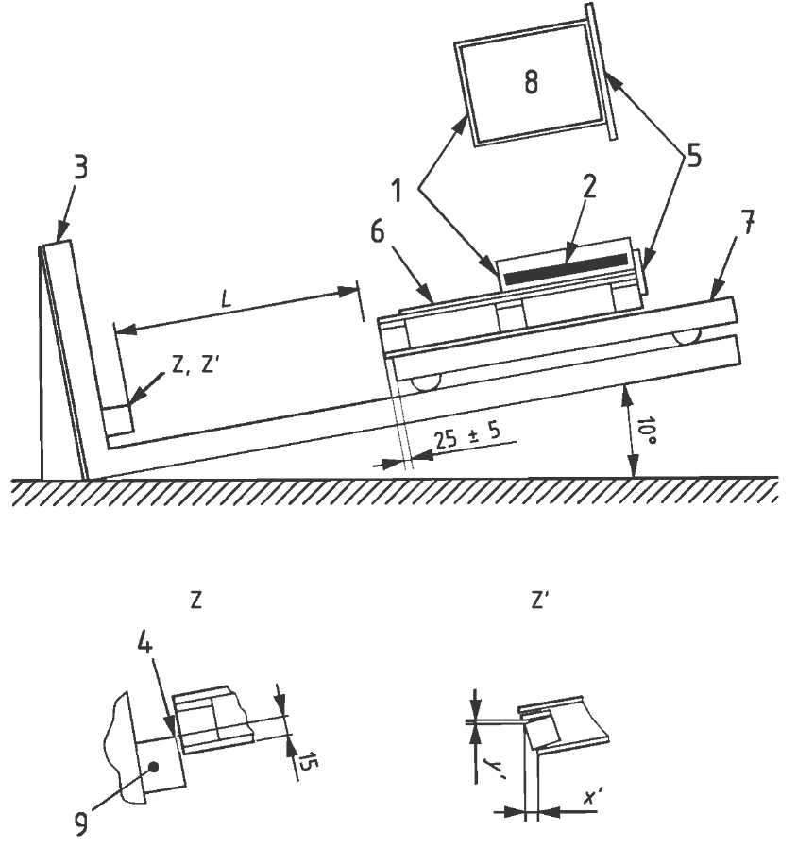

1 ― коробка с грузом; 2 ― испытательная нагрузка; 3 ― задний упор; 4 ― линия удара с превышением на 15 мм; 5 ― съемный упор для коробки с грузом; 6 ― лист распределения нагрузки; 7 ― тележка; 8 ― вид сверху; 9 ― барьер; x′ ― деформация в плоскости X; y′ ― деформация в плоскости Y
Рисунок 11 ― Испытание на сдвиг при ударе
8.11 Испытание на удар края верхнего настила (испытание 11)
8.11.1 Цель испытания
Цель данного испытания состоит в определении сопротивления края верхнего настила поддона боковым горизонтальным ударам захватов вилочного погрузчика.
8.11.2 Проведение испытания
Используют испытательный стенд с наклонной плоскостью, описанный в 8.10.3, с ударными упорами, приведенными на рисунках 12 и 13.
Поддон с испытательной нагрузкой в виде коробки с грузом и листа распределения нагрузки помещают на тележку испытательного стенда с наклонной плоскостью так, чтобы в положении, когда передний край поддона упирается в ударные упоры, тележка находилась на расстоянии (25 ± 5) мм от него. Нагрузка должна быть расположена по центру относительно оси движения.
Ударные упоры устанавливают на одной линии с отверстиями для вилочных захватов в поддоне на высоте, которая позволяет переднему краю поддона коснуться вилки ударного упора в точке, расположенной на расстоянии (200 ± 25) мм от вертикальной поверхности ударного упора (см. рисунок 12). Точки контакта с поверхностью вилки должны находиться в указанных пределах при каждом ударе. Ударные упоры должны быть расположены в средних точках между брусками или шашками.
Тележку с поддоном поднимают, пока поддон не окажется на расстоянии L от вертикальной плоскости ударного упора (см. рисунок 12), а затем отпускают. При необходимости испытание повторяют.
В аналогичной последовательности выполняют испытание на удар вдоль второй горизонтальной оси поддона.
8.11.3 Измерения
Фиксируют деформацию (х и у) в плоскостях Х и Y. Регистрируют также глубину проникновения вилочных захватов и общие повреждения в точках соударения.

Размеры в миллиметрах
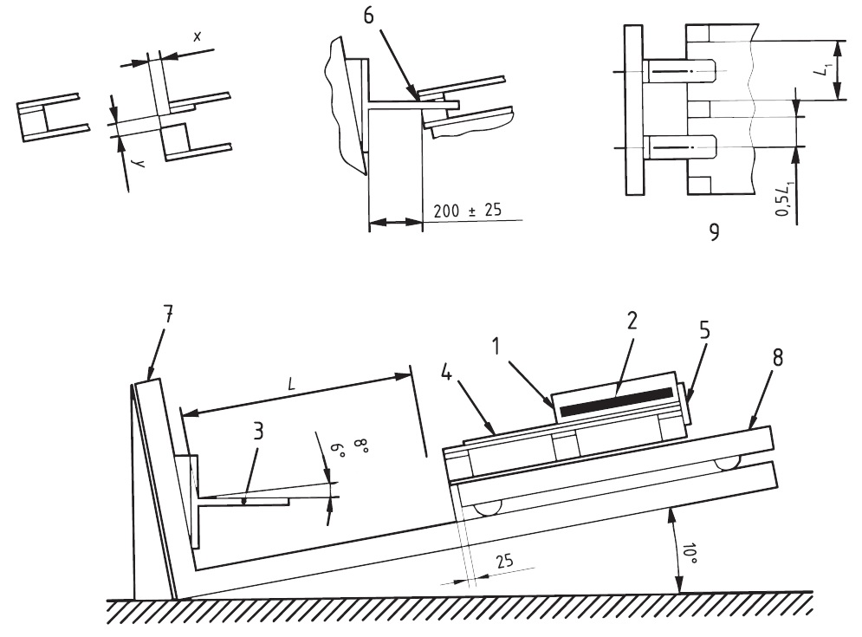
1 ― коробка с грузом; 2 ― испытательная нагрузка; 3 ― ударный упор; 4 ― лист распределения нагрузки; 5 ― съемный упор для коробки с грузом; 6 ― точка соударения;
7 ― задний упор; 8 ― тележка; 9 ― вид сверху; L ― расстояние от точки соударения до точки отпускания тележки; x ― деформация в плоскости X; y ― деформация в плоскости Y
Рисунок 12 ― Испытание на удар края верхнего настила
8.12 Испытание брусьев на удар (испытание 12)
8.12.1 Цель испытания
Целью данного испытания является определение сопротивления брусьев, шашек и соединительных элементов на удар концом захвата вилочного погрузчика.
8.12.2 Проведение испытания
Используют испытательный стенд с наклонной плоскостью, указанный в 8.10.3, с ударным упором, изображенным на рисунке 13.
Поддон с испытательной нагрузкой (коробкой с грузом) помещают на тележку испытательного стенда с наклонной плоскостью так, чтобы при соприкосновении переднего края поддона с концом ударных упоров тележка находилась на расстоянии (25 ± 5) мм от него. Нагрузка должна быть расположена по центру относительно боковых сторон или краев поддона.
Размеры в миллиметрах
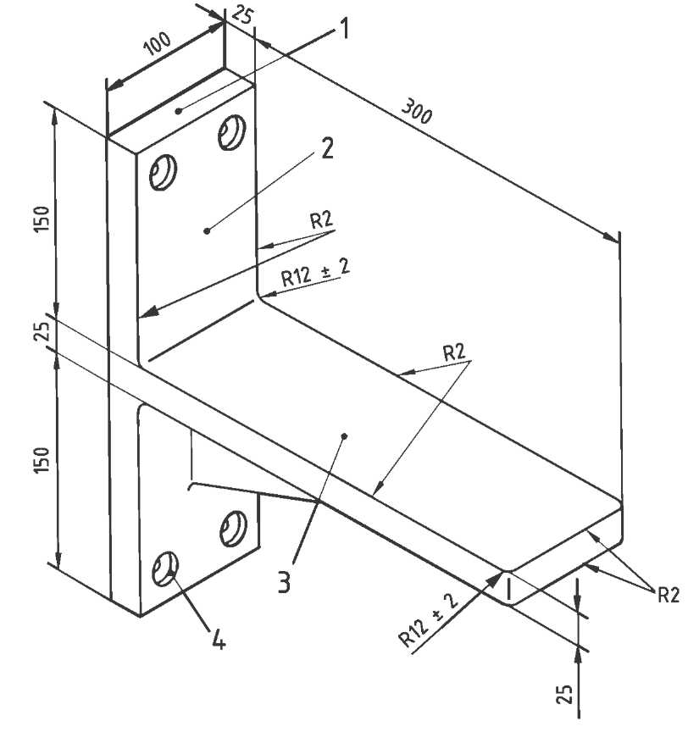
1 ― хвостовая часть упора; 2 ― лицевая сторона хвостовой части упора; 3 ― выступающая часть упора; 4 ― расточенное отверстие; R ― радиус закругления
Рисунок 13 ― Ударный упор для испытания края верхнего настила и брусков на удар
Поддон помещают таким образом, чтобы линии, параллельные направлению перемещения, проходили от краев ударных упоров через точки на передней поверхности блоков D и Е, как показано на рисунке 14. Ударные упоры при этом должны быть расположены таким образом, чтобы верхняя часть края их выступающей части находилась на 75 мм выше верхней поверхности тележки со смещением на 30 мм, как показано на виде сверху (вставке) к рисунку 14.
Тележку с поддоном поднимают так, чтобы она могла переместиться на расстояние L до соударения, после чего отпускают. При необходимости испытание повторяют.
Аналогичную последовательность процедур осуществляют при испытании поддона на удар вдоль его второй горизонтальной оси.
8.12.3 Измерения
Регистрируют смещения после каждого удара наряду с глубиной вдавливания. Также фиксируют все другие повреждения.
Размеры в миллиметрах
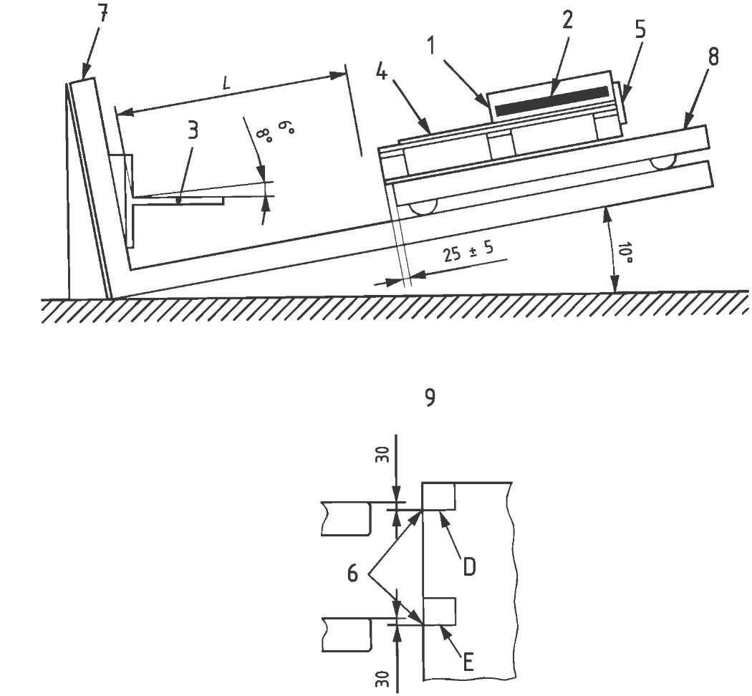
1 ― коробка с грузом; 2 ― испытательная нагрузка; 3 ― ударный упор; 4 ― лист распределения нагрузки; 5 ― съемный упор для коробки с грузом; 6 ― точка соударения;
7 ― задний упор; 8 ― тележка; 9 ― вид сверху; L ― расстояние от точки соударения до точки отпускания тележки
Рисунок 14 ― Испытание брусьев на удар на наклонной поверхности

8.13 Определение статического коэффициента трения (испытание 13)
8.13.1 Цель испытания
Цель данного испытания состоит в определении статического коэффициента трения между нижней стороной верхнего настила и захватами вилочных погрузчиков.
Примечание ― Данное испытание проводят на ненагруженном поддоне, поскольку полученный результат можно использовать для прогнозирования скольжения больших масс.
8.13.2 Проведение испытания
Взвешивают ненагруженный поддон, затем помещают его на горизонтально расположенные несмазанные сухие стальные вилы захвата, которые должны располагаться горизонтально и быть выровнены с точностью до 1°, как показано на рисунке 15. Ширина вил захвата должна составлять 100 мм.
Это испытание необходимо выполнять в пролетах ненагруженного поддона, параллельных его длине и ширине. Если на нижней поверхности верхнего настила поддона имеются вставки из резины или других материалов с большим коэффициентом трения, следует обратить внимание, не попадают ли вставки на стальные вилы в ходе испытания.
8.13.3 Измерения
К поддону прикладывают усилие, направленное как показано на рисунке 15, постепенно увеличивая его до тех пор, пока не начнется движение поддона. Фиксируют максимальное значение усилия. Статический коэффициент трения $μ_{s}$ вычисляют по формуле
$$μ_{s}=\frac{F_{s}}{W_{s}} , (2)$$
где $F_{s}$ ― усилие, требуемое для начала движения поддона, Н;
$W_{s}$ ― масса поддона, кг.

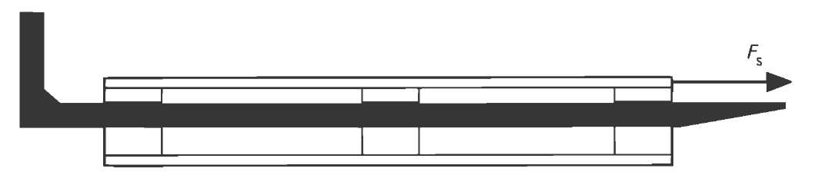
Рисунок 15 ― Испытание на определение статического коэффициента трения
8.14 Определение угла скольжения (испытание 14)
8.14.1 Цель испытания
Целью данного испытания является определение угла, при котором коробка с грузом начинает скользить, и таким образом сопоставляют результаты взаимодействия поддона и груза для различных поддонов и транспортируемых материалов.
8.14.2 Проведение испытания
Коробку для груза размерами 600 × 400 мм, дно которой находится в контакте с несмазанной, сухой стальной поверхностью, нагружают до массы 30 кг и наклоняют поддон по отношению к горизонтали со скоростью (45 ± 4,5)°в мин, как показано на рисунке 16. Испытание выполняют как по длине, так и по ширине поддона.
Определение угла скольжения представляет потенциальную опасность в связи с движением масс с высокой скоростью. Конструкция стендов для таких испытаний должна предусматривать специальные защитные приспособления с целью снижения риска опасности для операторов и наблюдателей и должна обеспечивать возможность повторения испытаний.
8.14.3 Измерения
Регистрируют угол β, при котором груз начинает скольжение вниз по настилу.
Примечание ― Для испытательной поверхности выбирают сталь, обеспечивающую возможность повторения испытаний. Необходимо соблюдать осторожность при прогнозировании на основе таких испытаний сопротивления скольжению для других упаковочных материалов. Необходимо испытывать каждый конкретный упаковочный материал, чтобы подтвердить его сопротивление скольжению, используя его в качестве фрикционного материала в этом испытании.
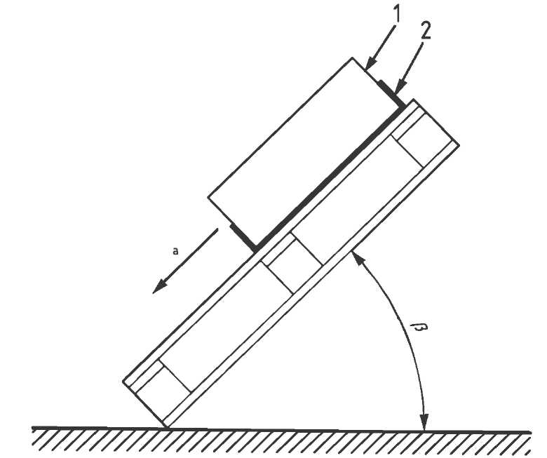
1 ― коробка размером 400 × 600 мм; 2 ― фрикционный материал; β ― угол, при котором груз начинает скользить вниз по настилу; а ― направление падения
Рисунок 16 ― Испытание на определение угла скольжения
9 Протокол испытания

9.1 Общая информация, касающаяся поддонов из всех материалов

Протокол испытания для любого материала должен включать, как минимум, следующую информацию:

a) ссылку на настоящий стандарт;

b) полные идентификационные данные испытуемого образца;
c) дату проведения испытания;
d) подпись исполнителя испытания;
e) тип и размеры поддона (в соответствии со стандартом или по технической документации);
f) материал, из которого изготовлен поддон;
g) сведения об использованном испытательном оборудовании;
h) прецизионность/точность прилагаемой нагрузки, если применимо;
i) место проведения испытания;
j) влажность и температура воздуха в лаборатории во время испытания;
k) число параллельных испытаний;
l) расстояние(я) (L) при испытании на удар, испытательная нагрузка, число соударений, осуществленных во время испытаний 10, 11 и 12;
m) номер испытания и результаты каждого проведенного испытания в соответствии с разделом 8;
n) результаты испытания, включая результаты отдельных определений и их среднее значение в соответствии с разделом 8;
o) любые отклонения от установленных процедур;
p) любые особенности (отклонения), отмеченные во время испытания.
9.2 Информация о деревянных поддонах и поддонах из комбинированных материалов на основе древесины
Дополнительно к информации, указанной в 9.1, для деревянных поддонов и поддонов из комбинированных материалов на основе древесины приводят также следующую информацию:

a) вид (если целесообразно) и плотность материалов элементов;
b) влажность образцов древесины в процессе сборки, определяемую электровлагомером;

c) влажность образцов в процессе испытания;

d) класс и качество элементов;

e) временя, прошедшее с момента сборки образца до момента испытания (если известно);

f) использованные крепежные приспособления с указанием размеров и профиля стержня;

g) прочность на изгиб крепежного приспособления, измеренная в соответствии с ISO 12777-1;

h) крепежные приспособления, удаленные при испытании.
9.3 Информация о поддонах, изготовленных из полимерных материалов

Для поддонов, изготовленных из полимерных материалов приводят следующую информацию:

a) состав полимерного материала (если известен), из которого изготовлен поддон;

b) регистрационный номер, серийный номер, код изделия и т. д.
9.4 Информация о поддонах, изготовленных из других материалов

Для поддонов, изготовленных из других материалов, отличных от указанных в 9.2 и 9.3, приводят следующую информацию:

a) способ крепления;

b) характеристики материалов (если известны), влияющие на результаты испытаний поддонов.

Приложение ДА
(справочное)
Сведения о соответствии ссылочных международных и
европейского стандартов межгосударственным стандартам

Таблица ДА.1
Обозначение ссылочного  международного стандарта | Степень  соответствия | Обозначение и наименование  соответствующего межгосударственного стандарта
ISO 445 | IDT | ГОСТ ISO 445―2020 «Поддоны для погрузочно-разгрузочных операций. Термины и определения»
ISO 2244 | IDT | ГОСТ ISO 2244―2013 «Упаковка. Тара транспортная наполненная и грузовые единицы. Методы испытания на горизонтальный удар»
ISO 8611-2 | IDT | ГОСТ ISO 8611-2―202_ «Поддоны для перемещения материалов. Поддоны плоские. Часть 2. Требования к характеристикам и выбор методов испытаний»
ISO 12777-1 | IDT | ГОСТ ISO 12777-1―2020 «Поддоны. Методы испытаний соединений. Часть 1. Определение сопротивления изгибу гвоздей и крепежных деталей»
EN 13183-2 | ― | *
* Соответствующий межгосударственный стандарт отсутствует. До его принятия рекомендуется использовать перевод на русский язык данного европейского стандарта.
Примечание― В настоящей таблице использовано следующее условное обозначение степени соответствия стандартов:
- IDT ― идентичные стандарты.

Библиография
[1] ISO 3691-5, Industrial trucks ― Safety requirements and verification ― Part 5: Pedestrian-propelled trucks (Промышленный транспорт. Требования безопасности и верификация. Часть 5. Обычные самоходные тележки)
[2] ISO 8611-3:2011, Pallets for materials handling ― Flat pallets ― Part 3: Maximum working loads (Поддоны для перемещения материалов. Плоские поддоны. Часть 3. Максимальные рабочие нагрузки)
[3] ISO 13061-1, Physical and mechanical properties of wood ― Test methods for small clear wood specimens ― Part 1: Determination of moisture content for physical and mechanical tests (Физические и механические свойства древесины. Методы испытаний небольших чистых образцов. Часть 1. Определение содержания влаги для физических и механических испытаний)

УДК 621.869.82:006.354 МКС 55.180.20 IDT
Ключевые слова: поддон плоский, максимальная рабочая нагрузка, испытательная нагрузка, номинальная нагрузка, предельная нагрузка, прочность поддонов на сдвиг, жесткость поддонов, методы испытаний

Руководитель разработки стандарта:
Директор департамента стандартизации
материалов и технологий Е.В. Костылева

Исполнитель:
Заместитель начальника отдела
стандартизации в области
обрабатывающей промышленности А.А. Евстратова

